16. 8. 2024

**Dvě třetiny rodičů počítají, že si za školní rok letos připlatí**

Každý pátý potřebuje pomoci s placením obědů

**Většina rodičů počítá s vyššími náklady spojenými se začátkem školního roku. Nejvíce rodičů (65 %) podle průzkumu Provident Financial čeká zdražení školních pomůcek. Přestože meziročně mírně přibylo rodičů, které zdražování na začátku školního roku nijak finančně neomezí, výrazná část se neobejde bez pomoci. Například s hrazením školních obědů potřebuje pomoci každý pátý. Podle průzkumu se také o téměř 4 p.b. meziročně zvýšil počet rodičů, kteří svým dětem nemohou hradit obědy vůbec nebo jen na některé dny v týdnu.**

**Školní oběd jako nadstandard?**

Zdražování rodiče očekávají i v oblasti školního stravování. Více než pětina rodičů přitom počítá s tím, že obědy pro jedno dítě ji na jedno pololetí vyjdou na více než 4 000 Kč. Nárůst cen školního stravování potvrzují i veřejně dostupná data. Zatímco na začátku loňského školního roku byla dle organizace Women for Women průměrná cena obědů na školách 30-38 Kč, od února téhož roku se po aktualizaci vyhlášky Ministerstva školství cenový strop školního stravování zvedl na průměrných 47 až 54 Kč. *„Nárůst nákladů na školní obědy dle našeho průzkumu letos očekává až 60 % rodičů. Školní stravování je zároveň tou oblastí, kde je stále více rodičů nuceno přistupovat k nějakému omezení. Více než 12 procent rodičů totiž uvedlo, že z důvodu zdražování nebude děti posílat na školní obědy nebo budou chodit jen některé dny v týdnu,“* uvádí Hana Chmelíková

Průzkum také ukázal, že každý pátý rodič se pak při hrazení školních obědů neobejde bez pomoci rodiny či organizace.Alarmujícístatistiky uvádí i organizace Women for Women, která právě školní stravování dětí podporuje v rámci svého projektu Obědy pro děti. *„V loňském školním roce jsme zajistili obědy pro bezmála 16 000 dětí po celé České republice. V letošním roce očekáváme desetiprocentní nárůst žádostí. V souvislosti se zvyšováním cen a tím i životních nákladů se totiž dramaticky zhoršuje ekonomická situace nejen v nízkopříjmových rodinách, jako tomu bylo převážně doposud. Evidujeme také žádosti pro děti z rodin, které se dostaly do finanční tísně krátkodobě a dočasně. Častým jevem je, že děti navštěvují školní jídelny jen část měsíce,“* doplňuje Barbora Nejedlá, hlavní koordinátorka projektu Obědy pro děti.

**Růst cen školních pomůcek očekává 65 % rodičů**

Výtvarné a psací potřeby, školní batoh či aktovka, výbava na tělocvik, přezůvky. To jsou položky, bez jejichž nákupu se začátek školního roku většinou neobejde. Až 65 % rodičů přitom očekává, že si za ně letos připlatí. I přes zdražování se ale téměř tři čtvrtiny rodičů chtějí vejít do částky 3 000 Kč za jedno dítě.

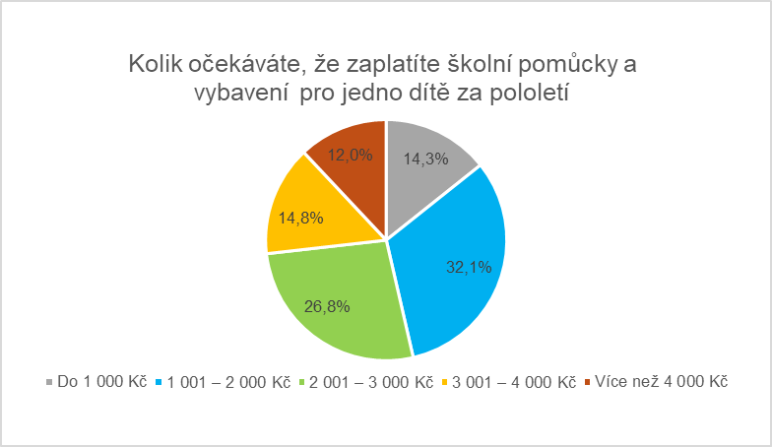

Rodiče chtějí ušetřit například nákupem levnějších pomůcek nebo recyklací těch loňských. Téměř 21 % pak s financováním školních pomůcek pomůže rodina. *„Meziročně přibývá rodičů, kteří si začátek školního roku umí lépe finančně rozplánovat a toto období je tedy citelněji finančně nezasáhne,“* uvádí Hana Chmelíková, datová analytička z Provident Financial, a doplňuje: *„Více než polovina rodičů ale musí vyšší náklady řešit různými úsporným kroky, jako je například omezení počtu kroužků, nákup levnějšího vybavení či omezení školního stravování.“*

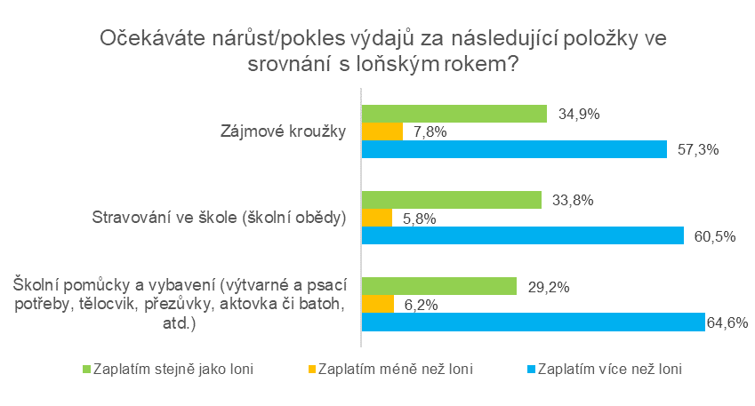

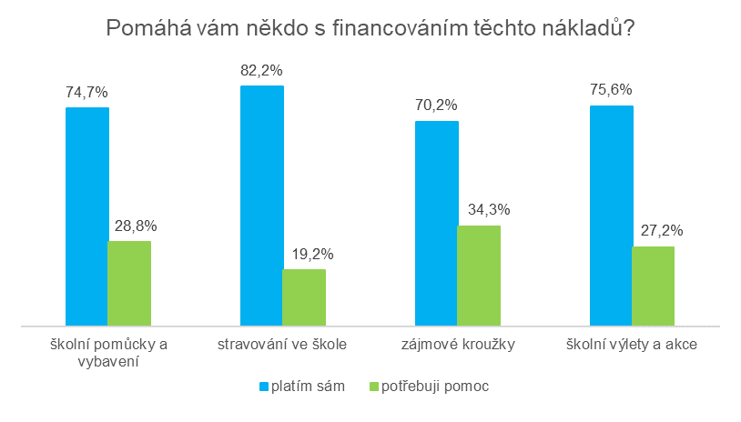

**Porostou i výdaje na zájmové a mimoškolní aktivity**

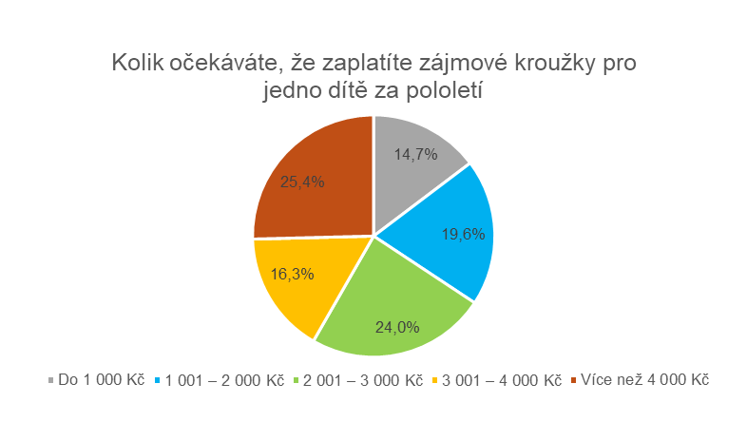Také v oblasti zájmových kroužků a více než polovina dotázaných (57 %) počítá se zdražováním. Za mimoškolní aktivity uhradí necelých 60 % rodičů sumu do 3 000 Kč za pololetí na jedno dítě. Přes 4 000 Kč stojí kroužky čtvrtinu dotázaných. Právě v oblasti zájmových kroužků rodiče nejčastěji čerpají pomoc třetích stran. Těch, kteří nezvládnou výdaje hradit z vlastní kapsy je přitom více než třetina. 14 % rodičům na kroužky přispívá bližší rodina, 12 % využívá příspěvek od pojišťovny.

O průzkumu

Společnost Provident Financial realizovala průzkum ve spolupráci s výzkumnou agenturou Ipsos. Sběr dat byl realizován prostřednictvím aplikace Instant Research agentury Ipsos na začátku srpna 2024. Celkem bylo dotazováno přes 918 rodičů napříč celou Českou republikou.

O společnosti Provident

Společnost Provident Financial s.r.o. působí na českém trhu již více než 25 let a od vstupu na trh poskytla úvěr už miliónu klientů. Za transparentních podmínek nabízí hotovostní i bezhotovostní půjčky, které jsou bezúčelové, bez ručitele a bez skrytých poplatků. V rámci značky Creditea Provident nabízí také revolvingový typ úvěru. V České republice zajišťuje zázemí společnosti 400 zaměstnanců a na 600 obchodních zástupců. Provident je členem Asociace poskytovatelů nebankovních úvěrů (APNÚ), patronem Britské obchodní komory a díky své odpovědné péči o zaměstnance a pracovní podmínky je opakovaným držitelem evropského ocenění Top Employer a signatářem Charty diversity. [www.provident.cz](http://www.provident.cz/), www.creditea.cz

O skupině International Personal Finance

Mezinárodní skupina International Personal Finance (IPF), mateřská společnost českého Provident Financial, vznikla v roce 2007 oddělením od britské společnosti Provident Financial plc, která působí ve Velké Británii již od roku 1880. IPF pod obchodním označením Provident v současnosti působí v 9 zemích světa: v České republice, Polsku, Maďarsku, Rumunsku, Litvě, Lotyšsku, Estonsku, Austrálii a v Mexiku. Prostřednictvím své sítě 16 700 obchodních zástupců poskytuje služby 1,7 milionům zákazníků a zaměstnává skoro 7 000 lidí. IPF je od svého vzniku kotována na londýnské burze cenných papírů od svého vzniku (IPF.L).

[www.ipfin.co.uk](http://www.ipfin.co.uk)